Test 9. ročník 4. čtvrtletí - Česká republika

1. Do přiloženého obrysu ČR (3. list) napiš názvy vyznačených měst. (6,5 b)

2. Do přiloženého obrysu ČR (3. list) zaznač následující pohoří: Beskydy, Bílé Karpaty, Brdy, České středohoří, Českomoravská vrchovina, Český les, Jeseníky, Jizerské hory, Krkonoše, Krušné hory, Lužické hory, Orlické hory, Šumavu. (6,5 b)

3. Napiš název naší nejvyšší hory, její nadmořskou výšku a pohoří, ve kterém se nachází. (3 b)

4. Napiš názvy úmoří, která se nachází na území ČR, a ke každému napiš jednu řeku. (6 b)

5. Zakroužkuj správnou odpověď. (4 b)

Rozloha ČR je: Praha má .... obyvatel: Nejvyšší hora Moravy je: Nejsušší oblastí ČR je:

a) 53 677 km² a) více jak 1 milion a) Plechý a) jižní Morava

b) 65 455 km² b) méně jak 1 milion b) Praděd b) jižní Čechy

c) 78 866 km² c) 2 miliony c) Radhošť c) severozápadní Morava

6. Vyjmenuj všechny naše Národní parky a napiš alespoň tři památky UNESCO. (7 b)

NP -

UNESCO -

7. Spojte oblast s její typickou zemědělskou produkcí a město s jeho typickým produktem. (5 b)

jižní Morava rybolov Brno Petrof

střední Čechy chov skotu a ovcí Hradec Králové Pilsner Urquell

jižní Čechy pěstování brambor Olomouc Zetor

Vysočina pěstování chmele České Budějovice Olma

hornatiny pěstování vinné révy Plzeň Koh-i-noor

8. Pojmenuj následující památky ČR a napiš kraj, ve kterém je nalezneme. (4 b)

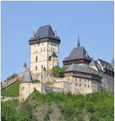 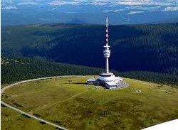 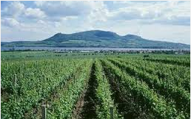 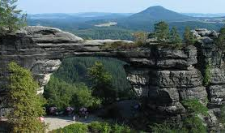

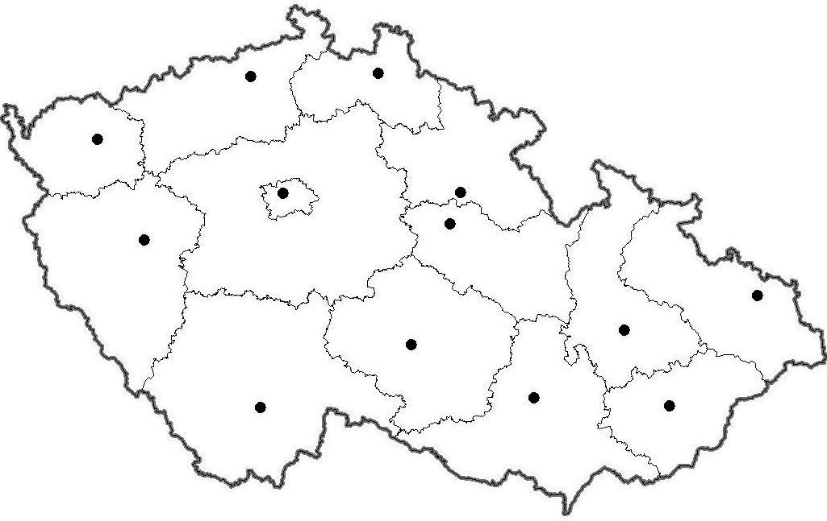

Test 9. ročník 4. čtvrtletí - Česká republika

1. Do přiloženého obrysu ČR (3. list) napiš názvy vyznačených měst. (6,5 b)

2. Do přiloženého obrysu ČR (3. list) zaznač následující pohoří: Beskydy, Bílé Karpaty, Brdy, České středohoří, Českomoravská vrchovina, Český les, Jeseníky, Jizerské hory, Krkonoše, Krušné hory, Lužické hory, Orlické hory, Šumavu. (6,5 b)

3. Napiš název naší nejvyšší hory, její nadmořskou výšku a pohoří, ve kterém se nachází. (3 b)

Sněžka, 1 602 m n. m., Krkonoše

4. Napiš názvy úmoří, která se nachází na území ČR, a ke každému napiš jednu řeku. (6 b)

Baltské moře - Odra

Černé moře - Dunaj

Severní moře - Labe

5. Zakroužkuj správnou odpověď. (4 b)

Rozloha ČR je: Praha má .... obyvatel: Nejvyšší hora Moravy je: Nejsušší oblastí ČR je:

a) 53 677 km² a) více jak 1 milion a) Plechý a) jižní Morava

b) 65 455 km² b) méně jak 1 milion b) Praděd b) jižní Čechy

c) 78 866 km² c) 2 miliony c) Radhošť c) severozápadní Morava

6. Vyjmenuj všechny naše Národní parky a napiš alespoň tři památky UNESCO. (7 b)

NP – Šumava, Krkonoše, Poddyjí, České Švýcarsko

UNESCO – Brno, Holašovice, Český Krumlov

7. Spojte oblast s její typickou zemědělskou produkcí a město s jeho typickým produktem. (5 b)

jižní Morava rybolov Brno Petrof

střední Čechy chov skotu a ovcí Hradec Králové Pilsner Urquell

jižní Čechy pěstování brambor Olomouc Zetor

Vysočina pěstování chmele České Budějovice Olma

hornatiny pěstování vinné révy Plzeň Koh-i-noor

8. Pojmenuj následující památky ČR a napiš kraj, ve kterém je nalezneme. (4 b)

   

Karlštejn Praděd Pálava Pravčická brána

střední Čechy Morava / Beskydy jižní Morava severní Čechy / NP České Švýcarsko

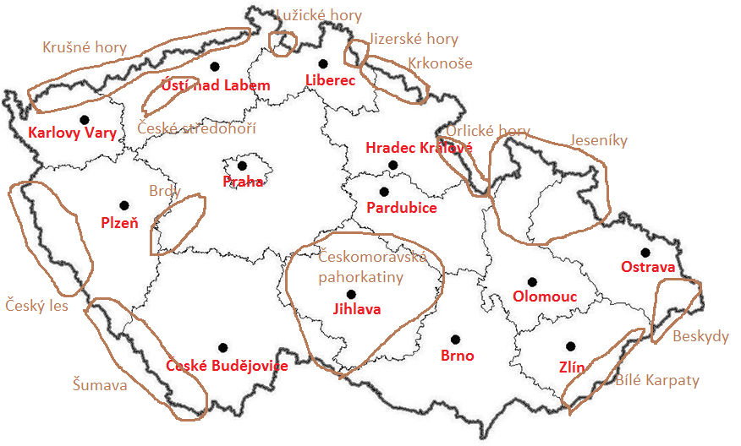

Bodování:

1 42 – 37 b (do 90 %)

2 36,5 – 31,5 b (do 75 %)

3 30 – 19 b (do 45 %)

4 18,5 – 10,5 b (do 25 %)

5 10 a méně